الاحتلال الكوتي (2211ـ 2120ق.م)
انت بلاد سومر واكد اقليما مفتوحا امام القبائل الجبلية وغيرها القاطنة الى الشرق منها لا يفصلها عنها اي حاجز طبيعي حتى شواطئ نهر دجلة الشرقية ، كما كان لغنى ارض العراق الزراعية الخصبة ومياهها العذبة الوفيرة اثره في ان تتطلع تلك القبائل دائما للسيطرة على السهل الرسوبي ومدنه العامرة وتشير جداول الملوك السومريين التي دونت في اواخر الالف الثالث ق.م الى ان الملكية انتقلت من بلاد سومر الى مدن عيلامية الى الشرق من بلاد سومر اكثر من مرة. وهذا يشير الى غزوات كانت قد قامت بها الاقوام العيلامية الى بلاد سومر وقضت على السلالات الحاكمة فيها وانتزعت منها الملكية. ما تذكر الجداول كما كان من مهام الملوك الاكديين الرئيسية والاولى القيام بحملات عسكرية تأديبية الى المنطقة الجبلية الواقعة الى الشرق والتي كانت قبائلها تغير على الحدود الاكدية لما سنحت لها الفرصة ووجدت ضعفا في الحكومة او الحكومات المركزية في بلاد سومر واكد.
ولقد انتهزت القبائل الجبلية فترة ضعف الدولة الاكدية عندما تولى الملك شاركالي شري الحكم فيها وبدأت تتحرش بحدود الدولة الاكدية الشرقية ، ويشير اسم احدى سنوات حكم هذا الملك بأنه جرد حملة على الكوتيين وانتصر عليهم واسر ملكهم ، إلا ان الاخبار التالية تؤكد ان الكوتيين قاموا بعد ذلك ، وفي عهد هذا الملك نفسه بهجوم الكاسح على بلاد سومر واكد وقضوا على السلالة الاكدية، فحلت الفوضى في بلاد وقد عبرت جدوال الملوك عن هذا الفوضى بالعبارة( من كان الملك ومن كان غير الملك).
الكوتيون اقوام همجية يسكنون جبال زاكروس المتاخمة لحدود العراق الشرقية مع بلاد ايران وكانوا يجاورون اللولوبيين في موطنهم في جنوب منطقة شهرزور التي كانت موطن اولئك اللولوبيين وعندما ساد الضعف في بلاد اكد استطاعت هذه الاقوام الكوتية من استغلال فرصة الضعف والانحلال وتمكنت من القضاء على الدولة الاكدية اذ اصبح عهدهم من الفترات او العهود المظلمة في تاريخ البلاد السياسي لكن حكمهم لم يكن شاملا لكل بلاد وادي الرافدين اذ لم يستطيعوا السيطرة على جميع اقسام العراق لذا كان استقرارهم متمركزا في الجهات الشمالية من العراق لاسيما في منطقة كركوك واختاروا مدينة اورانجا مركزا لهم وقد دام حكمهم ما يقارب 125عام خصصت اثبات الملوم السومرية 20 او 21حاكما لهم خلال خلال هذه الفترة الممتدة من (2211ـ 2120ق.م) اذ لم يترك الكوتيين خلال هذه الفترة اثار محسوسة او مادية في ثقافة البلاد بل انهم انصهروا في بودقة حضارة بلاد وادي الرافدين كما انصهر غيرهم من الاقوام التي حاولت السيطرة على البلاد .
عندما بدأت سلطة الكوتيين بالتقلص قبل طردهم من البلاد ظهرت سلالات وطنية حكمت في البلاد خلال حكم الكوتيين جاء ذكرها في اثبات الملوك السومريين ومنها سلالة لكش التي بدأت في عهدها حكم السومريين من جديد اذ اخذ الاثر السومري يظهر ينبعث من جديد في اللغة والثقافة وبشكل كبير خاصة في عهد ملكها كوديا الذي بلغت البلاد في عهده ذروة الازدهار والاستقلال وكثرة المشاريع البناء وفي مقدمتها بناء المعابد ومشاريع الري وهذا يتضح لنا من خلال الكتابات والآثار التي خلفها لنا هذا الملك ، اضافة الى نصوص الادبية والمآثر السومرية التي خلفها كوديا والتي تدل على اوجه النضوج الذي وصلت اليه السلالة السومرية .
اما بالنسبة للاحتلال الكوتي فبعد ان ساد الضعف عليهم ظهر في حدود 2112ق.م ثائر سومري حكم مدينة الوركاء والمسمى اتوحيكال الذي استطاع ان يقود ثورة وطنية في شهر تموز وحرب كبيرة ضد الكوتيين في عهد اخر ملوكهم المدعو ترقيان الذي لم يحكم سوى 40 يوما بحسب إثبات الملوك وقد خلدت هذه الحرب التحريرية في مآثر الاجيال اذ اعتبرت اول ثورة تموزية في تاريخ العالم .
ومن نتائج هذه الحروب طرد الكوتيين وتوحيد البلاد وانتقال الملوكية بعد ذلك الى مدينة اور التي كانت إحدى المدن التابعة لحاكم الوركاء اتوحيكال بعد ان أعلنت الانفصال والعصيان عليه فكونت سلالة حاكمة كبيرة عرفت باسم سلالة اور الثالثة التي تمثل اخر دور للسومريين السياسي في بلاد وادي الرافدين.

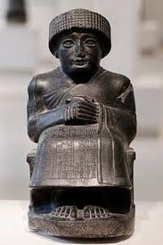

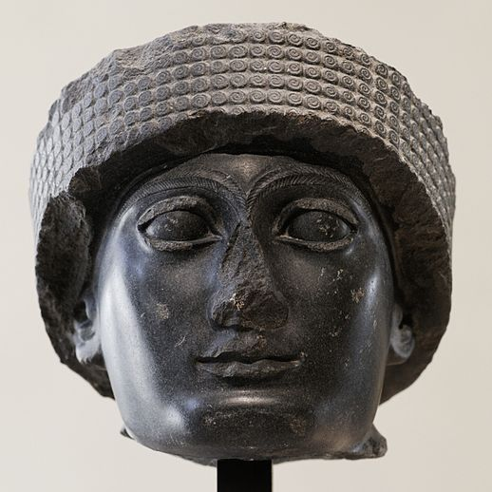
كوديا حاكم مدينة لكش الثانية

